
BEIJA - FLOR
ESCOLA DE EDUCAÇÃO INFANTIL BEIJA FLOR-2026
PROFESSORAS: GLÓRIA, MARIA JOSÉ, ROSILENE E MARIA ANTONIA TURMAS: 4 E 5 ANOS TURNO: MANHÃ E TARDE FAIXA ETÁRIA: CRIANÇAS PEQUENAS ROTINA SEMANAL
TEMPO | SEGUNDA - FEIRA | TERÇA - FEIRA | QUARTA -FEIRA | QUINTA -FEIRA | SEXTA- FEIRA
 | Data: 20/04 | Data: 21/04  FERIADO( DIA DE TIRADENTES) | Data: 22/04 | Data: 23/04 | Data: 24/04
Das 7:00 às 7:30  Das 13:00 às 13:30  30 min. | Atividades permanentes: | Atividades permanentes: | Atividades permanentes: | Atividades permanentes: | Atividades permanentes:
 | - Acolhida na sala;  - Louvor e oração (salão):  Objetivo: Desenvolver na criança a espiritualidade, com hábitos e atitudes sadias como louvar, orar e agradecer a Deus.  - Ida ao banheiro. | - Acolhida na sala;  - Brincadeira com massinha de modelar.  - Ida ao banheiro. | - Acolhida na sala;  - Atividades psicomotoras: montar bloquinhos.  - Ida ao banheiro. | - Acolhida na sala;  - Brincadeira com os brinquedos que trouxeram de casa.  - Ida ao banheiro | - Acolhida na sala;  - Brincadeira com jogos de educativos da sala;  - Ida ao banheiro.
De 7:30 às 8:00  De 13:30 às 14:00  30 min. | AGENDA | AGENDA | AGENDA | AGENDA | AGENDA
 | - Roda de conversa;  - Cartazes de rotina (Calendário, Tempo e chamadinha).  Objetivos:  - Identificar seu nome e dos colegas.  - Conhecer os dias da semana identificando dia, mês e ano.  -Possibilitar a criança através do cartaz do tempo reconhecer as mudanças ao seu redor (como chuva/sol, quente/ frio).  - Aprender as sequências e nomes dos números e letras.  - Registrar com números a quantidade de crianças (meninas e meninos presentes e ausentes). | - Oração e louvor;  - Roda de conversa;  - Cartazes de rotina (Calendário, chamadinha e Quantos somos).  Objetivos:  - Identificar seu nome e dos colegas.  - Conhecer os dias da semana identificando dia, mês e ano.  -Possibilitar a criança através do cartaz do tempo reconhecer as mudanças ao seu redor (como chuva/sol, quente/ frio).  - Aprender as sequências e nomes dos números e letras.  - Registrar com números a quantidade de crianças (meninas e meninos presentes e ausentes). | - Oração e louvor;  - Roda de conversa;  - Cartazes de rotina (Como está o tempo, calendário e chamadinha).  Objetivos:  - Identificar seu nome e dos colegas.  - Conhecer os dias da semana identificando dia, mês e ano.  -Possibilitar a criança através do cartaz do tempo reconhecer as mudanças ao seu redor (como chuva/sol, quente/ frio).  - Aprender as sequências e nomes dos números e letras.  - Registrar com números a quantidade de crianças (meninas e meninos presentes e ausentes). | - Oração e louvor;  - Roda de conversa;  - Cartazes de rotina (Calendário, chamadinha e Quantos somos).  Objetivos:  - Identificar seu nome e dos colegas.  - Conhecer os dias da semana identificando dia, mês e ano.  -Possibilitar a criança através do cartaz do tempo reconhecer as mudanças ao seu redor (como chuva/sol, quente/ frio).  - Aprender as sequências e nomes dos números e letras.  - Registrar com números a quantidade de crianças (meninas e meninos presentes e ausentes). | - Oração e louvor;  - Roda de conversa;  - Cartazes de rotina (Calendário, chamadinha e Como está o tempo).  Objetivos:  - Identificar seu nome e dos colegas.  - Conhecer os dias da semana identificando dia, mês e ano.  -Possibilitar a criança através do cartaz do tempo reconhecer as mudanças ao seu redor (como chuva/sol, quente/ frio).  - Aprender as sequências e nomes dos números e letras.  - Registrar com números a quantidade de crianças (meninas e meninos presentes e ausentes).
Das 8:00 às 8:45  Das 14:00 às 14:45  45 min. | Campos de Experiências | Campos de experiências | Campos de Experiências | Campos de Experiências | Campos de Experiências
 | ( X ) O eu, o outro e o nós.  ( ) Escuta, fala, pensamento e imaginação.  ( ) Traços, sons, cores e formas.  ( ) Espaços, tempos, quantidades, relações e transformações.  ( ) Corpo, gestos e movimentos. | ( ) O eu, o outro e o nós.  ( X ) Escuta, fala, pensamento e imaginação.  ( ) Traços, sons, cores e formas.  ( ) Espaços, tempos, quantidades, relações e transformações.  ( ) Corpo, gestos e movimentos. | ( ) O eu, o outro e o nós.  ( ) Escuta, fala, pensamento e imaginação.  ( X ) Traços, sons, cores e formas.  ( ) Espaços, tempos, quantidades, relações e transformações.  ( ) Corpo, gestos e movimentos. | ( ) O eu, o outro e o nós.  ( ) Escuta, fala, pensamento e imaginação.  ( ) Traços, sons, cores e formas.  ( X ) Espaços, tempos, quantidades, relações e transformações.  ( ) Corpo, gestos e movimentos. | ( ) O eu, o outro e o nós.  ( ) Escuta, fala, pensamento e imaginação.  ( ) Traços, sons, cores e formas.  ( ) Espaços, tempos, quantidades, relações e transformações.  ( X ) Corpo, gestos e movimentos.
 | Aprendizagens específicas:  - Escutar e valorizar as experiências, opiniões e ideias dos colegas. | Aprendizagens específicas:  - Comunicar-se por meio da fala, ampliando progressivamente, sua capacidade de ouvir e de adequar a linguagem oral às diversas situações comunicativas do cotidiano. | Aprendizagens específicas:  - Identificar elementos da música (melodia, ritmo e harmonia), ampliando seu conhecimento de mundo | Aprendizagens específicas:  - Ampliar a sua capacidade investigativa, explorando objetos e brinquedos de materiais diversos e descobrindo suas possibilidades de uso. | Aprendizagens específicas:  - Expressar-se intencionalmente de diferentes modos através de gestos, expressões corporais e movimentos do corpo.
 | Objetivo de Aprendizagem: (EI03EO01) - Demonstrar empatia pelos outros, percebendo que as pessoas têm diferentes sentimentos, necessidades e maneiras de pensar e agir. | Objetivo de Aprendizagem: (EI03EF01) - Expressar ideias, desejos e sentimentos sobre suas vivências, por meio da linguagem oral e escrita (escrita espontânea), de fotos, desenhos e outras formas de expressão. | Objetivos de Aprendizagens: (EI03TS01) - Utilizar sons produzidos por materiais, objetos e instrumentos musicais durante brincadeiras de faz de conta, encenações, criações musicais, festas. | Objetivo de Aprendizagem: (EI03ET01) - Estabelecer relações de comparação entre objetos, observando suas propriedades. | Objetivo de Aprendizagem: (EI03CG01) - Criar com o corpo formas diversificadas de expressão de sentimentos, sensações e emoções, tanto nas situações do cotidiano quanto em brincadeiras, dança, teatro, música.
 | Direitos de Aprendizagens: | Direitos de Aprendizagens: | Direitos de Aprendizagens: | Direitos de Aprendizagens: | Direitos de Aprendizagens:
 | ( ) Conviver:  ( X ) Brincar:  ( X ) Participar  ( X ) Explorar:  ( X ) Expressar:  ( ) Conhecer-se | ( ) Conviver:  ( X ) Brincar:  ( X ) Participar  ( X ) Explorar:  ( X ) Expressar:  ( ) Conhecer-se | ( X ) Conviver:  ( X ) Brincar:  ( X ) Participar  ( X ) Explorar:  ( X ) Expressar:  ( ) Conhecer-se | ( X ) Conviver:  ( X ) Brincar:  ( X ) Participar  ( X ) Explorar:  ( X ) Expressar:  ( ) Conhecer-se | ( X ) Conviver:  ( X ) Brincar:  ( X ) Participar  ( X ) Explorar:  ( X ) Expressar:  ( ) Conhecer-se
 | Experiências/Atividade: | Experiências/Atividade: | Experiências/Atividade: | Experiências/Atividade: | Experiências/Atividade:
 | - Dispostos na rodinha, retomar o assunto das aulas anteriores sobre IDENTIDADE;  - Provocar a interação entre as crianças através de uma roda de conversa;  - Incentivar a descrição de suas características físicas e emocionais (para esse momento poderá ser confeccionado antecipadamente carinhas de emojis para auxiliá-los na definição de suas emoções);  - Permitir que todas as crianças passem pelo processo da atividade acima.   |  | - Roda de conversa com as crianças sobre o que iremos estudar;  - Apresentar o desenho de um “patinho” em branco;  - Questionar que animalzinho é?  - Dizer para as crianças que aquele patinho é mágico, ele vai usando as cores e mudando de cor;  - Assistir junto com as crianças o vídeo da música “O patinho colorido” na TV;  - Explorar as cores que apareceu na música através de materiais concretos;  - Em seguida realizar uma brincadeira de competição com as crianças. Onde será disponibilizado bloquinhos de encaixes nas cores dos patinhos, depois em dupla as crianças irão escolher uma cor e montar uma torre.  - Vence quem conseguir montar a primeira torre. | - Iniciar a aula com uma conversa informal sobre o que iremos estudar;  - Relembrar a aula anterior sobre tamanhos e em seguida apresentar a história (Cachinhos dourados e os três ursos) através de vídeo ou outro recurso visual;  - Fazer a exploração da história com questionamentos orais;  - No quadro branco fixar a figura dos três ursos na ordem de tamanhos (grande, médio e pequeno);  - No meio da rodinha espalhar as figuras dos objetos que cachinhos dourados encontrou na casa dos ursos (tigelas, cadeiras, camas);  - Convidar uma criança por vez para pegar a figura solicitada e fixar no urso correspondente de acordo com o seu tamanho;  - Finalizada a atividade fazer a comparação observando as figuras no quadro. | - Roda de conversa sobre o assunto da aula, brincadeiras com movimentos;  - Iniciar convidando as crianças para ficar de pé para cantar e fazer os movimentos conforme as músicas (mãos para baixo, mãos pra cima... e estátua diferente);  - Em seguida falar que iremos realizar uma brincadeira muito legal (dança das cadeiras);  - Explicar as regras e como se brinca;  - Fazer a escrita do nome da brincadeira no quadro e explorar junto com as crianças as letras e as sílabas;  - Realizar a brincadeira no segundo momento.
Das 8:45 às 9:00  Das 14:45 às 15:00  15 min. | RECREIO DIRIGIDO  - Brincadeira de roda (batatinha frita, sai piaba).  Objetivo: Oferecer às crianças momentos prazerosos de convivência mútua e aprendizagem de forma lúdica, explorando jogos, brincadeiras, danças, fortalecendo o desenvolvimento e a interação. | RECREIO DIRIGIDO  Objetivo: Oferecer às crianças momentos prazerosos de convivência mútua e aprendizagem de forma lúdica, explorando jogos, brincadeiras, danças, fortalecendo o desenvolvimento e a interação. | RECREIO DIRIGIDO  - Brincadeira “O mestre mandou”.  Objetivo: Oferecer às crianças momentos prazerosos de convivência mútua e aprendizagem de forma lúdica, explorando jogos, brincadeiras, danças, fortalecendo o desenvolvimento e a interação. | RECREIO DIRIGIDO  - Brincadeira com músicas e movimentos (Estátua, mulher do sapo...).  Objetivo: Oferecer às crianças momentos prazerosos de convivência mútua e aprendizagem de forma lúdica, explorando jogos, brincadeiras, danças, fortalecendo o desenvolvimento e a interação. | RECREIO DIRIGIDO  - Brincadeira com corda.  Objetivo: Oferecer às crianças momentos prazerosos de convivência mútua e aprendizagem de forma lúdica, explorando jogos, brincadeiras, danças, fortalecendo o desenvolvimento e a interação.
Das 9:00 às 9:30  Das 15:00 às 15:30  30 min. | HIGIENE E LANCHE | HIGIENE E LANCHE | HIGIENE E LANCHE | HIGIENE E LANCHE | HIGIENE E LANCHE
Das 9:30 às 9:50  Das 15:30 às 15:50  20 min. | REPOUSO  Contagem de história:  __________________________  __________________________ | REPOUSO  Contagem de história:  __________________________  __________________________ | HISTÓRIA INTERATIVA  __________________________  __________________________ | REPOUSO  Contagem de história:  _________________________  _________________________ | REPOUSO  Contagem de história:  _________________________  _________________________
Das 9:50 às 10:50  Das 15:50 às 16:50  60 min. | Experiências/Atividade  CONTINUAÇÃO  - Roda de conversa, explicando que iremos continuar a aula com uma atividade realizada na mesa;  - Apresentar a atividade para as crianças e explicar o passo a passo que iremos seguir para realizá-la;  - Distribuir material necessário;  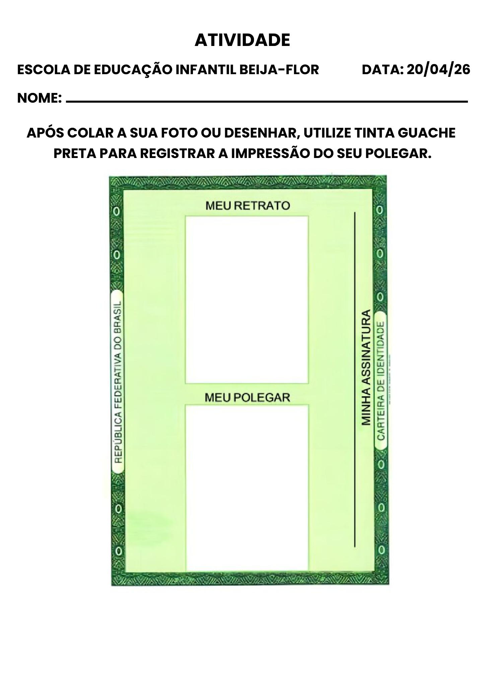 | Experiências/Atividade:  CONTINUAÇÃO | Experiências/Atividade  CONTINUAÇÃO  - Preparar as crianças para realizar a atividade, explicando que irão colorir e realizar a colagem sob o patinho;  - Distribuir a atividade para as crianças e dar tempo para executarem a mesma.  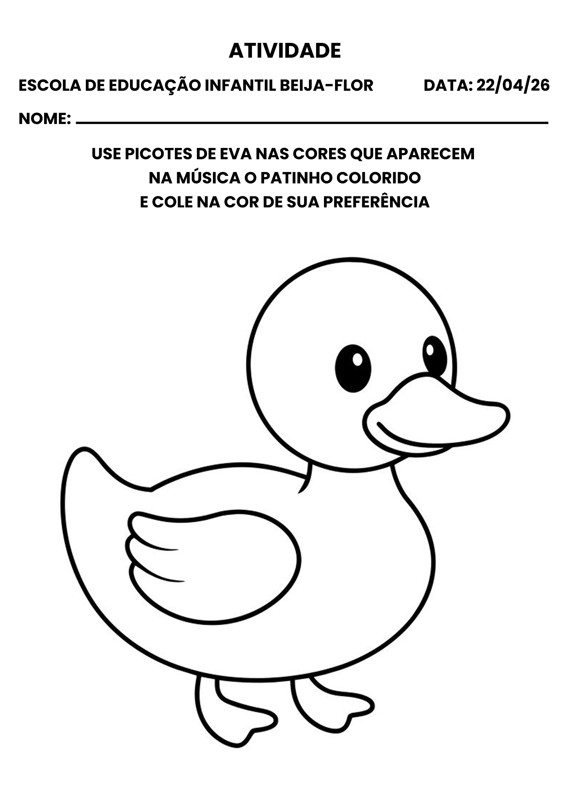 | Experiências/Atividade  - Dando continuidade à aula do primeiro momento, explicar que irão fazer o desenho dos três ursos e dos objetos no caderno observando os tamanhos (grande, médio e pequeno);  - Dispor o material necessário e pedir que observem os desenhos no quadro e façam do seu jeitinho.  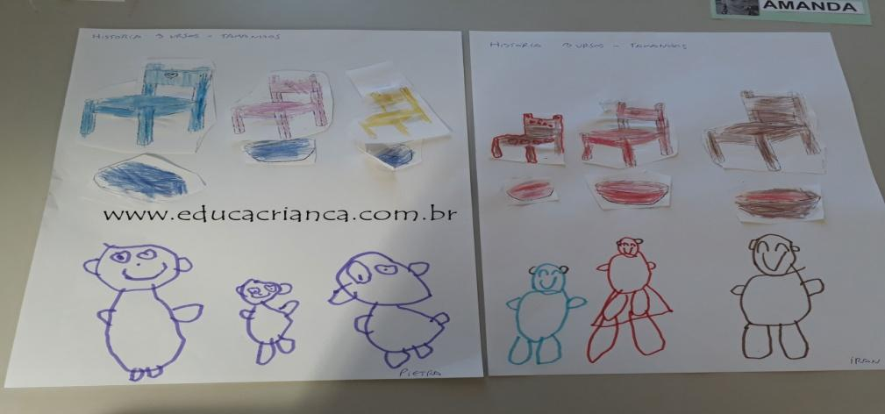 | Experiências/Atividade  - Dando continuidade à nossa aula, iremos realizar a brincadeira (dança das cadeiras com músicas animadas);  - Organizar as cadeiras para que todas as crianças possam participar;  - Ao som de músicas animadas, as crianças irão se movimentar ao redor das cadeiras e quando a música parar todas devem sentar, a criança que ficar sem cadeira sai da brincadeira, prossegue até que reste apenas uma criança que será a vencedora.
Das 10:50 às 11:00  Das 16:50 ás 17:00  10 min | ORGANIZAÇÃO DA SALA E SAÍDA | ORGANIZAÇÃO DA SALA E SAÍDA | ORGANIZAÇÃO DA SALA E SAÍDA | ORGANIZAÇÃO DA SALA E SAÍDA | ORGANIZAÇÃO DA SALA E SAÍDA
 | Recursos:  -Espelho da sala;  - Crianças;  - Carinhas de emojis impressas;  - Foto das crianças;  -Atividade impressa;  -Lápis  -Tinta guache preta ou almofada de carimbo. | Recursos: | Recursos:  - Desenho de um “patinho” em branco;  - Vídeo da música “O patinho colorido” ;  - TV, computador ou caixa de som;  - Bloquinhos coloridos;  - Atividade impressa do patinho;  - Cola e EVA picado. | Recursos:  - TV;  - Caixinha de som;  - História cachinhos dourados;  - Quadro branco;  - Figuras impressas dos ursos e objetos da história;  - Caderno de desenho e lápis de cor; | Recursos:  - Caixinha de som;  - Crianças;  - Cadeiras;  - Quadro branco e pincel.
 | Avaliação da aula:  - A avaliação será contínua, através da observação diária da criança no desempenho de suas atividades, no relacionamento com os colegas e professora. | Avaliação da aula: | Avaliação da aula:  - A avaliação será contínua, através da observação diária da criança no desempenho de suas atividades, no relacionamento com os colegas e professora. | Avaliação da aula:  - A avaliação será contínua, através da observação diária da criança no desempenho de suas atividades, no relacionamento com os colegas e professora. | Avaliação da aula:  - A avaliação será contínua, através da observação diária da criança no desempenho de suas atividades, no relacionamento com os colegas e professora.
 | OBS:

_____________________________________________________ _____________________________________________________
COORDENADORA PEDAGÓGICA PROFESSORA

